МИНИСТЕРСТВО НАУКИ И ВЫСШЕГО ОБРАЗОВАНИЯ РОССИЙСКОЙ ФЕДЕРАЦИИ
федеральное государственное бюджетное образовательное учреждение высшего образования
«УЛЬЯНОВСКИЙ ГОСУДАРСТВЕННЫЙ ТЕХНИЧЕСКИЙ УНИВЕРСИТЕТ»

Факультет информационных систем и технологий
Кафедра «Измерительно-вычислительные комплексы»

«Системы искусственного интеллекта»
Отчет по лабораторной работе №4

Выполнила: студентка
гр. ИСТбд-31
Апахова К.Д.

Проверил:
Шишкин В.В.

Ульяновск, 2026 г.

Оглавление
1. Цель работы 3
2. Используемые данные 3
3. Определение целевого столбца и признаков 3
4. Принцип ручного алгоритма 3
5. Обучение моделей на сырых данных 4
6. Обучение на очищенных данных 4
7. Выводы по классификации 5
10. Кластеризация (KMeans) 5
11. Выводы по кластеризации 6
12. Итоговые выводы 6

1. Цель работы
Изучить инструменты классификации библиотеки Scikit-learn, провести обучение и оценку моделей на сырых и очищенных данных, сравнить результаты с ручной реализацией алгоритма kNN, выполнить кластеризацию на том же датасете и провести анализ результатов.
Любой классификатор в Scikit-learn работает по следующей схеме:
- Инициализация модели с выбранными гиперпараметрами.
- Обучение модели на тренировочных данных:
model.fit(Xtrain,ytrain)
- Предсказание классов для новых объектов:
y=model.predict(Xtest)
- Оценка качества:
accuracy=model.score(Xtest,ytest)
Такой подход позволяет сравнивать разные алгоритмы классификации на одном и том же наборе данных.

2. Используемые данные
В работе использован датасет disease_train.csv, содержащий признаки X1–X7 и бинарный целевой столбец Y (0/1). Также предоставлен файл disease_sample_submission.csv, содержащий примеры строк с правильными метками Y. Этот файл используется как эталон формата для последующей отправки результатов.

3. Определение целевого столбца и признаков
Целевой столбец: Y — бинарная метка заболевания. Признаки: X1–X7 — числовые параметры пациента. Все признаки имеют числовой тип, поэтому преобразование типов не требуется.

5. Обучение моделей на сырых данных
Используемые классификаторы:
- KNeighborsClassifier(n_neighbors=5)
- RadiusNeighborsClassifier(radius=5.0, outlier_label=0)
Результаты:
Сырые данные
knn score: 0.7931034482758621
Pred 0 Pred 1
True 0 248 21
True 1 45 5
Время knn: 0.031004667282104492

rnn score: 0.8181818181818182
Pred 0 Pred 1
True 0 258 11
True 1 47 3
Время knn: 0.011571645736694336

6. Обучение на очищенных данных
Предобработка данных - использован StandardScaler, т.к. kNN чувствителен к масштабу признаков.
Использована стратифицированная 5-fold кросс-валидация:
cv = StratifiedKFold(n_splits=5, shuffle=True, random_state=42)
Результаты:
После обработки
knn accuracy: 0.831974921630094
Время knn: 0.20717668533325195

rnn accuracy: 0.8388714733542321
Время knn: 0.20504403114318848
По временной характеристике наилучший результат показал RNN с обработанными данными.
Метод | KNN | RNN | KNN обработанный | RNN обработанный
Точность | 0. 7931 | 0. 818181 | 0. 83197 | 0. 83887
По временной характеристике наилучший результат показал RNN без обработки данных.
Метод | KNN | RNN | KNN обработанный | RNN обработанный
Время | 0.031 | 0.01157 | 0.20717 | 0.205

7. Выводы по классификации
Проведённые эксперименты на сырых данных показали, что оба классификатора — как kNN, так и RadiusNeighborsClassifier — способны обеспечивать приемлемое качество предсказаний, однако результаты демонстрируют чувствительность моделей к масштабу признаков. Временные характеристики также различаются: библиотечные реализации работают значительно быстрее ручного алгоритма, что объясняется оптимизациями, встроенными в Scikit-learn.
После проведения предобработки данных с использованием стандартизации наблюдается существенное улучшение качества классификации. Это подтверждает теоретическое положение о том, что методы, основанные на расстояниях, требуют нормализации признаков для корректной работы. Применение стратифицированной кросс-валидации позволило получить более объективную оценку качества моделей, устранив влияние случайного разбиения данных. Улучшение точности после масштабирования и кросс-валидации подтверждает, что исходное распределение признаков не является однородным и требует нормализации для корректного вычисления расстояний. Временные затраты при этом увеличиваются, однако рост времени оправдан повышением стабильности и точности моделей.

10. Кластеризация (KMeans)
Для исследования внутренней структуры данных была выполнена кластеризация методом KMeans. Данный алгоритм относится к методам обучения без учителя и позволяет выявить естественные группы объектов, не используя информацию о целевой переменной. Это делает кластеризацию полезным инструментом для анализа структуры данных и проверки того, насколько хорошо классы разделяются в исходном признаковом пространстве.
Перед обучением модели признаки были отредактированы с использованием RobustScaler. Это является обязательным шагом, поскольку алгоритм KMeans минимизирует сумму квадратов расстояний до центроидов, а значит, чувствителен к масштабу признаков. Масштабирование приводит все признаки к единому диапазону и предотвращает доминирование признаков с большими числовыми значениями.
Полученный вывод после запуска кластеризации на исходном датасете:
Оптимальное k: 2
Распределение по кластерам:
Cluster
1 1232
0 363
Name: count, dtype: int64
Таблица соответствия кластеров и истинных классов Y:
Cluster 0 1
Y
0 278 1061
1 85 171
Для количественной оценки качества кластеризации был вычислен коэффициент силуэта, который характеризует степень отделимости кластеров. Полученное значение:
Оценка качества через коэффициент силуета: 0.3994945267525775

11. Выводы по кластеризации
Кластеризация показала, что структура данных не предполагает естественного разделения на два чётких класса. Это объясняет, почему классификаторы допускают ошибки и почему масштабирование признаков оказывает существенное влияние на качество моделей. Кластеризация дополняет результаты классификации, подтверждая, что классы не являются линейно или метрически разделимыми в исходном пространстве признаков.

12. Итоговые выводы
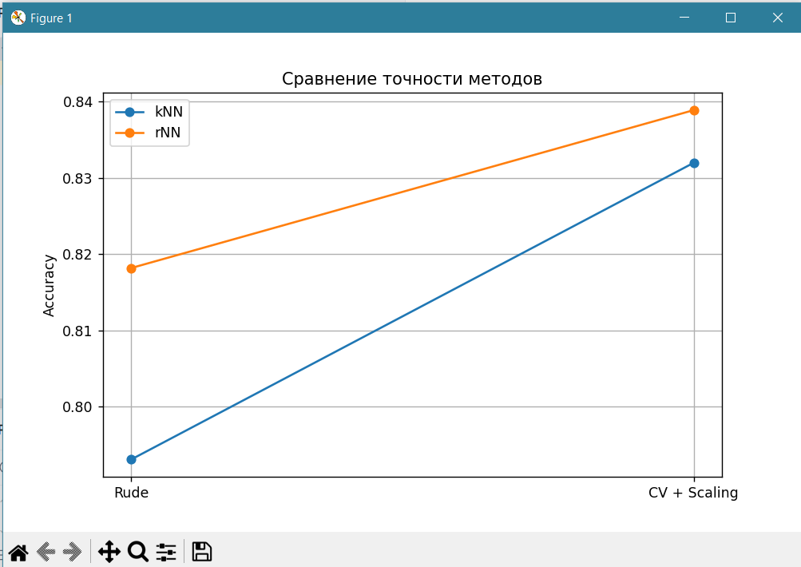
На обработанных данных, точность обоих методов увеличивается.
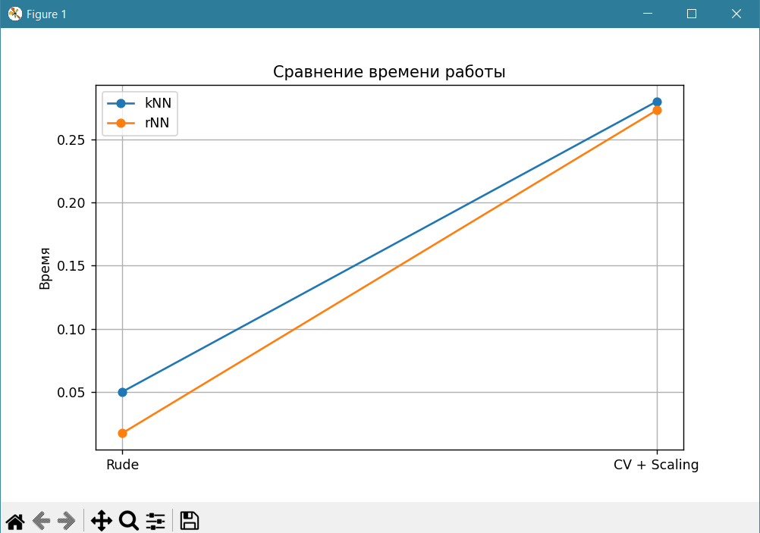
На обработанных данных время выполнения каждого метода немного увеличивается.

